ColabAD: Sistema Colaborativo de Áudio-Descrição

Link: http://200.132.38.215:8001/colabad

Equipe:
Juliana de Fátima da Silva (julianafatsil@hotmail.com)
Talliny Dalla Nora (tallinydn@gmail.com)
Victória Lieberknecht (vic_lieber@hotmail.com)
Prof. Cristiano Bertolini (cristiano.bertolini@ufsm.br)
Profa. Adriana Pereira (adriana.pereira@ufsm.br)
Profa. Janaína Gomes (jgomes.fw@gmail.com)
O ColabAD: consiste em uma plataforma colaborativa que possibilita o acesso à áudio-descrição de imagens para pessoas com deficiência visual e profissionais que precisam do recurso de áudio-descrição em suas imagens.

Resumo
A áudio-descrição (AD) é uma tecnologia assistiva importante para que pessoas com deficiência visual possam compreender informações contidas em imagens. Atualmente, a AD ainda é muito desconhecida ou um serviço caro impossibilitando uma participação ativa no cotidiano de pessoas com acesso à internet e ao conteúdo visual veiculado diariamente.

O sistema ColabAD consiste em uma plataforma colaborativa que possibilita o acesso à AD de imagens para pessoas com deficiência visual e profissionais que precisam do recurso de AD em suas imagens. O sistema que tem como missão formar uma rede de áudio-descritores colaboradores que possam atuar de forma livre mas comprometida em prover AD de qualidade. O sistema será dividido por perfis de usuários: (i) usuário comum que gera demanda de imagens; (ii) usuário especializado para realizar AD em imagens e/ou trabalhar na revisão de imagens.

A ideia é que qualquer usuário possa cadastrar imagens que deseja AD e elas ficam disponíveis para os áudio-descritores e possam ser revisadas, pelo menos uma vez, para que se torne pública a qualquer pessoa mediante autorização de veiculação de imagem. Desta forma, as imagens são categorizadas e ficam disponíveis publicamente para que outras pessoas possam utilizar. O ColabAD será um sistema aberto, desenvolvido para facilitar e disseminar a AD.
Precisa descrever tecnicamente o sistema (funcionalidades), usar como base os sistemas anteriores do concurso.
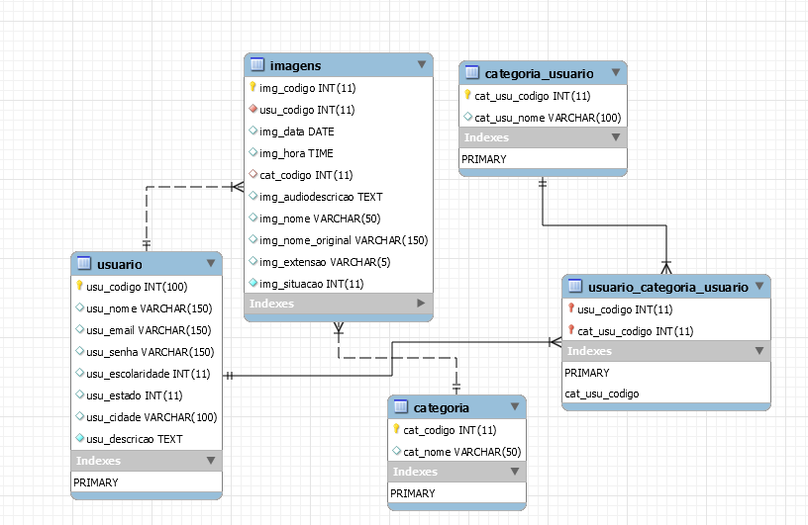

Foras utilizados as seguintes tecnologias:
- w3 Framework e Foundation
- HTML 5
- CSS 3
- PHP
- JavaScript
- MySQL
- WampServer
IDEs utilizadas

- PHPMySQL
- Netbeans

